天津某商务城

电梯与自动扶梯人流平衡计算分析报告

北京绿建软件股份有限公司
2023 年 3 月

目 录
1.项目概况 1
2.评价依据 1
3.计算标准参数设定 1
3.1计算公式及说明 1
3.2 标准 2
3.3 计算参数设定 2
4.电梯运行周期计算 4
4.1电梯技术条件 4
4.2电梯运行周期计算 4
5.结论 5

1.项目概况
图1.1 项目效果图

2.评价依据
依据《绿色建筑评价标准》GB/T 50378-2019第7.1.6条“垂直电梯应采取群控、变频调速或能量反馈等节能措施；自动扶梯应采用变频感应启动等节能控制措施。”

3.计算标准参数设定
根据项目所选电梯或自动扶梯类型，选择合适的计算方法及标准。

3.1电梯计算公式及说明（样例）
（1）假设设置电梯的建筑物在早上上班期间，乘客呈现泊松分布规律；各层之间的乘客没有乘电梯往来的情形；电梯以单程快行服务方式（见下图3.1）或类似方式运行，即都从基站登梯均匀到达各楼层n；电梯乘客人数r按照电梯额定载重量的0.8倍计算。
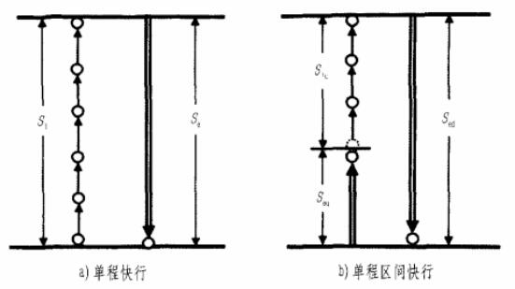
图3.1 电梯服务方式
- 电梯运行周期计算公式
RTT=Tp+Td+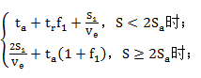
式中：Tp——乘客进出轿厢总时间；
Td——开关门总时间；
S₁——短区间轿厢行程；
Ve——轿厢额定速度；
S——短区间平均运行距离；
Sa——加速距离；
ta——加速时间；
——轿厢单站运行时间。
（3）可能停靠站数
f₁=n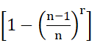
（4）短区间平均运行距离
S=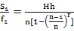
（5）平均间隙时间AI=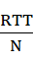，N为电梯群控的台数
（6）平均等候时间AWT=0.6AI
（7）5分钟载客率CE=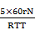，r为一台电梯载客数，N为电梯台数。

3.2 电梯标准（样例）
（1）5分钟输送率：11～15%（写字楼的理想参数）；
4～6%（公寓的理想参数）；
5%（酒店的理想参数）。
（2）平均运转间隔时间（INT）：30～40秒（写字楼）；
60～90秒（公寓）；
40秒以下（酒店）。

3.3 计算参数设定
根据项目设定电梯或自动扶梯开关门时间、额定人数、载客占有率等。

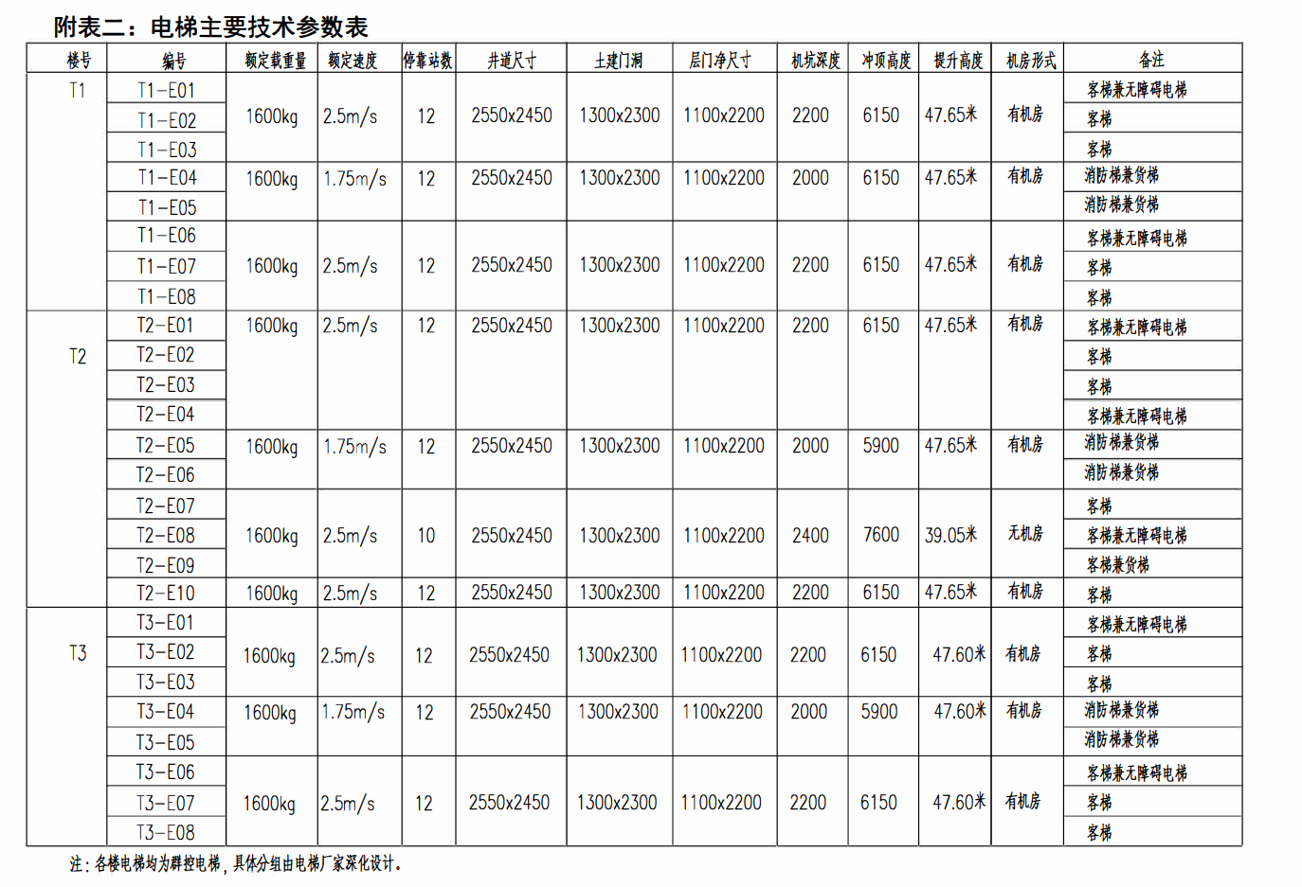

4.电梯运行周期计算

4.1电梯技术条件
根据项目确定电梯或自动扶梯轿厢额定速度、服务楼层数及乘客进出速度等参数。

4.2电梯运行周期计算
计算出电梯或自动扶梯的人流速与电梯速度的匹配程度。

5.结论
通过以上计算得出结论，满足《绿色建筑评价标准》GB/T 50378-2019第7.1.6条要求。

